TRƯỜNG ĐẠI HỌC KINH TẾ

**KHOA THỐNG KÊ – TIN HỌC**

**BÁO CÁO CUỐI KÌ**

**Môn: Thực hành thiết kế kho và**

**phân tích dữ liệu kinh doanh**

**XỬ LÝ VÀ PHÂN TÍCH DỮ LIỆU KINH DOANH**

**CỦA SIÊU THỊ TOÀN CẦU SUPERSTORE**

Lớp : 46k21.2

Giảng viên hướng dẫn : Đặng Quốc Viện

Sinh viên thực hiện :Nhóm 5

Trần Nhật Hoàng

Ngô Thị Đông Phương

***Đà Nẵng,*** ***tháng 12 năm 2023***

# LỜI CẢM ƠN

Nhóm chúng em xin chân thành cảm ơn thầy Đặng Quốc Viện là giảng viên môn thực hành thiết kế kho và phân tích dữ liệu kinh doanh, thầy đã giảng dạy và hướng dẫn chúng em trong học kì vừa qua. Chúng em rất trân quý sự tận tình hướng dẫn tận tình của thầy trong những lúc hỗ trợ nhóm chúng em với những thắc mắc, khó khăn trong quá trình làm bài tập.

Nhờ những lời giảng dạy và hướng dẫn tận tụy của thầy mang đến đã giúp chúng em học hỏi được rất nhiều kiến thức và kỹ chuyên môn về dữ liệu, cũng như những kỹ năng mềm khác.

Một lần nữa nhóm chúng em xin cảm ơn thầy rất nhiều! Chúc thầy ngày càng mạnh khỏe và thành công hơn trong công việc.

# MỤC LỤC

LỜI CẢM ƠN i

MỤC LỤC ii

DANH MỤC HÌNH ẢNH iii

LỜI MỞ ĐẦU 1

CHƯƠNG 1. GIỚI THIỆU ĐỀ TÀI 2

1.1. Mục tiêu 2

1.2. Mô tả tập dữ liệu 2

1.2.1. Nguồn dữ liệu 2

1.2.2. Mô tả chi tiết 2

CHƯƠNG 2. THIẾT KẾ KHO DỮ LIỆU VỚI QUY TRÌNH etl 4

2.1. Mô tả cách thực hiện 4

2.2. Quy trình thực hiện ETL (Thiết kế DWH) 5

2.2.1. Thiết kế DWH 5

2.2.2. Kết quả chạy ETL 35

2.2.3. Dữ liệu trong SQL 38

CHƯƠNG 3. THỰC HIỆN XÂY DỰNG MÔ HÌNH OLAP 43

CHƯƠNG 4.TRỰC QUAN HÓA DỮ LIỆU VÀ PHÂN TÍCH TRÊN POWER BI 48

4.1. Dashboard Overview 48

4.2. Dashboard Product 54

4.3. Kết Luận 61

# DANH MỤC HÌNH ẢNH

*Hình 2.1 Diagram 39*

*Hình 4.1 Dashboard Overview 49*

*Hình 4.2 Doanh thu qua từng năm 50*

*Hình 4.3 So sánh doanh thu theo tháng 50*

*Hình 4.4 Tỷ lệ doanh thu của các khu vực 51*

*Hình 4.5 Phân bố địa lý của các khu vực đang kinh doanh 52*

*Hình 4.6 Tổng doanh thu theo doanh mục phụ và danh mục chính 53*

*Hình 4.7 Tổng doanh thu theo phân khúc và danh mục 53*

*Hình 4.8 Dash Board Product 55*

*Hình 4.9 Doanh thu từng danh mục sản phẩm 55*

*Hình 4.10 Tỷ lệ lợi nhuận của từng sản danh mục sản phẩm 56*

*Hình 4.11 Tổng sánh doanh thu và lợi nhuận của danh mục sản phẩm phụ 57*

*Hình 4.12 Năm mặt hàng có lợi nhuận cao nhất 58*

*Hình 4.13 Năm mặt hàng có doanh thu thấp nhất 58*

*Hình 4.14 Số lượng bán và tỷ lệ lợi nhuận 59*

*Hình 4.15 Biến động giảm giá theo tháng 60*

*Hình 4.16 Tổng lợi nhuận và doanh thu theo tháng 61*

# LỜI MỞ ĐẦU

**1. Đặt vấn đề**

Trong thời đại công nghiệp 4.0, nhu cầu quản lý và phân tích dữ liệu ngày càng trở nên quan trọng, đặc biệt là đối với các doanh nghiệp và tổ chức. Trong bối cảnh này, quá trình trích xuất, biến đổi và tải dữ liệu (ETL), cùng với phân tích đa chiều (OLAP) và ngôn ngữ truy vấn cơ sở dữ liệu SQL, đóng vai trò không thể phủ nhận trong việc xử lý và hiểu biết về dữ liệu.

Báo cáo được biên soạn nhằm cung cấp một cái nhìn sâu sắc về các khái niệm cơ bản và quy trình thực hiện ETL, OLAP và SQL trong ngữ cảnh của hệ thống thông tin doanh nghiệp. Chúng tôi sẽ phân tích từng phần của chuỗi quy trình này, đồng thời tập trung vào ứng dụng thực tế và lợi ích mà chúng mang lại cho sự quản lý hiệu quả dữ liệu.

**2. Các phương pháp, kỹ thuật và công cụ**

* Phương pháp, kỹ thuật:
  + Thực hiện ETL để trích xuất chuyển đổi với nhiều phép biến đổi khác nhau và tổng hợp dữ liệu.
  + Thực hiện OLAP tối ưu hóa dữ liệu cho truy vấn và báo cáo.
* Công cụ: MySQL,  Power BI, Visual studio 19.

**3. Mục tiêu báo cáo**

Mục tiêu chính của đề tài xử lý dữ liệu thô, trích xuất dữ liệu ETL. Đưa ra những thông tin hữu ích để đưa ra các quyết định. Dữ liệu ở đây là tập hợp thông tin doanh số bán hàng và tổng số đơn hàng của 1 siêu thị toàn cầu gồm các yếu tố như: category (danh mục sản phẩm), city (thành phố đặt hàng), country, market, quantity, profit… Việc tổng hợp các thông tin của 1 siêu thị sẽ giúp nhận diện các xu hướng tiêu dùng, thị trường tiềm năng và thách thức, cạnh tranh. Báo cáo sẽ có thể đưa ra những phân tích và kết quả đề xuất hiệu quả về chiến lược tiếp thị, khuyến mãi và phân phối của siêu thị trong tương lai.

# GIỚI THIỆU ĐỀ TÀI

## Mục tiêu

Thực hiện tổ chức lại dữ liệu, xây dựng kiến trúc Data Warehouse bằng phương pháp ETL. Sau đó tiến hành OLAP tạo các báo cáo và truy vấn đa chiều về hoạt động kinh doanh của một siêu thị toàn cầu.

Trực quan hóa dữ liệu bằng dashboard để có thể có cái nhìn trực quan nhất về các thông tin như doanh số, lợi nhuận, đơn hàng…. Giúp đưa ra các đánh giá một cách dễ dàng và có thể xây dựng các báo cáo theo tháng, quý và năm của hoạt động kinh doanh tại 1 siêu thị toàn cầu trong 4 năm (2014-2017).

## Mô tả tập dữ liệu

### Nguồn dữ liệu

Kaggle: https://www.kaggle.com/code/amitrv007/amit-global-superstore

Dataset: Superstore, Dataset: SupperStore (24 cột, 51291 dòng)

Là tập dữ liệu toàn diện chứa thông tin về doanh số bán hàng và đơn đặt hàng trong một siêu thị toàn cầu

### Mô tả chi tiết

|  |  |
| --- | --- |
| Category | Danh mục sản phẩm được bán trong siêu thị |
| City | Thành phố nơi đặt hàng. |
| Country | Quốc gia nơi siêu thị tọa lạc. |
| Customer_id | Mã định danh duy nhất cho mỗi khách hàng. |
| Customer_name | Tên của khách hàng đã đặt hàng |
| Discount | Giảm giá áp dụng cho đơn hàng. |
| Market | Thị trường hoặc khu vực nơi siêu thị hoạt động.. |
| Order_date | Ngày đặt hàng. |
| Order_id | Mã định danh duy nhất cho mỗi đơn hàng. |
| Order_priority | Mức độ ưu tiên của đơn hàng. |
| Product_id | Mã định danh duy nhất cho mỗi sản phẩm. |
| Product_name | Tên của sản phẩm. |
| Profit | Lợi nhuận được tạo ra từ đơn đặt hàng. |
| Quantity | Số lượng sản phẩm đặt hàng. |
| Region | Khu vực nơi đơn hàng được đặt. |
| Row_id | Mã định danh duy nhất cho mỗi hàng trong tập dữ liệu. |
| Sales | Tổng số tiền bán hàng cho đơn hàng. |
| Segment | Phân khúc khách hàng (ví dụ: người tiêu dùng, công ty hoặc văn phòng tại nhà). |
| Ship_date | Ngày đơn hàng được vận chuyển |
| Ship_mode | Chế độ vận chuyển được sử dụng cho đơn hàng. |
| Shipping_cost | Chi phí vận chuyển cho đơn hàng. |
| State | Tiểu bang hoặc khu vực trong nước. |
| Sub_category | Danh mục phụ của các sản phẩm trong danh mục chính. |
| Yearoder | Năm đặt hàng. |

# THIẾT KẾ KHO DỮ LIỆU VỚI QUY TRÌNH etl

## Mô tả cách thực hiện

Với dữ liệu Superstore để hỗ trợ trong việc ra phân tích về các yếu tố như doanh thu, lợi nhuận theo sản và các thị trường tiềm năng, nhằm giúp hỗ trợ đưa ra các quyết định trong tương lai. Nhóm sẽ thực hiện ETL tạo cơ sở dữ liệu DWH, lược đồ hình sao.

Đọc và thực hiện xử lý ETL, gồm có 4 bảng Dimension và 1 bảng Fact:

* DimTime: chứa thông tin liên quan đến thời gian đặt hàng (ngày, tháng, năm) và thời gian gia hàng (ngày, tháng, năm)
* DimProduct: chứa các thông tin về mã sản phẩm, tên sản phẩm và loại sản phẩm.
* DimCustomer: chứa thông tin về mã khách hàng, tên khách hàng và phân khúc khách hàng.
* DimLocation: chứa thông tin thị trường về siêu thị, khu vực, quốc gia, tiểu bang và thành phố.
* FactOrders : chứa các khóa ngoại liên kết đến các khóa chính trong Dimension và chứa các thông tin về doanh thu, số lượng mua hàng, giảm giá, lợi nhuận, giá vận chuyển và ưu tiên đặt hàng.

## Quy trình thực hiện ETL (Thiết kế DWH)

### Thiết kế DWH

Thực hiện ETL tạo các DimTime, DimLocation, DimProduct, DimCustomers, DimFact. Và thiết kế lược đồ hình sao

##### DimTime

**Bước 1:** Đẩy file dữ liệu Excel lên, Sau đó chọn sheet: Orders$

**Bước 2:** Derived Column để dẫn xuất các cột thời gian như là :OrderYear, OrderQuater, OrderMonth, OrderDay, ShipYear, ShipQuater, ShipMonth, ShipDay

**Bước 3**: Group bycác cột thời gian như là :  OrderYear, OrderQuater, OrderMonth, OrderDay, ShipYear, ShipQuater, ShipMonth, ShipDay

**Bước 4:** Sort để sắp xếp các cột dữ liệu : sắp xếp theo thứ tự  tăng dần

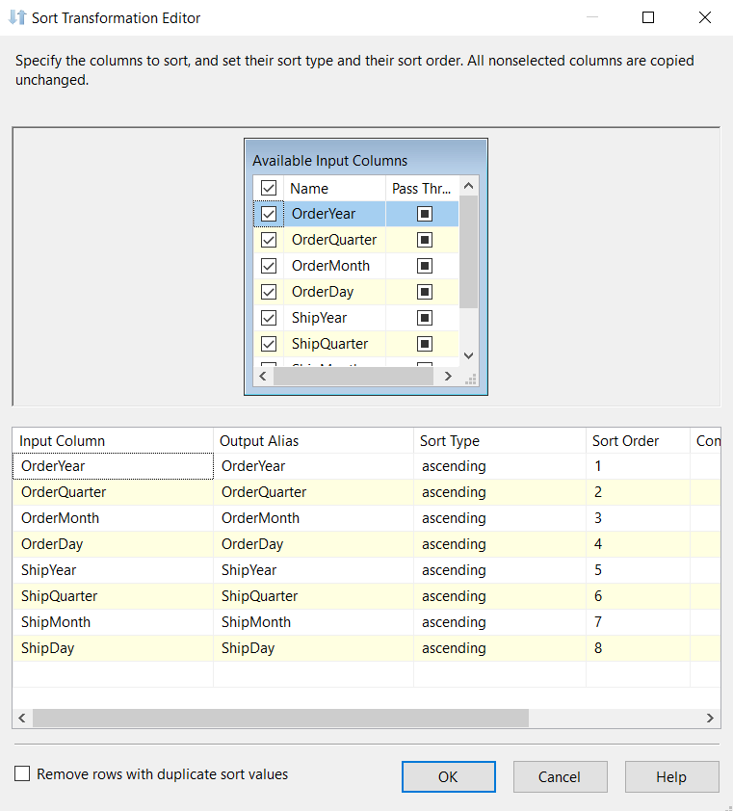

**Bước 5**: Tạo khóa chính cho bảng DimTime

* Script Component để tạo khóa chính: Đầu tiên ta tạo cột có tên là TimeID cho bảng DimTime. Tiếp theo bấm Edit Script để tạo khóa chính bằng cách:  Khai báo biến Count=0;
* Phía dưới public override void :count++;--> tăng biến count lên 1
* Sau đó bấm Row.TimeID=count;-->sau đó nó sẽ tạo ra 1 cột TimeID

**Bước 6**: Đưa dữ liệu vào DWH**,** tạo 1 bảng DimTime có TimeID làm khóa chính sau đó dữ liệu sẽ được đổ vào DWH

##### DimLocation

**Bước 1**: Đẩy file dữ liệu Excel lên, Sau đó chọn sheet: Orders$

**Bước 2:** Aggregate Group by lại để tránh trường hợp trùng dữ liệu: Group by Market, Region, Country, State, City

**Bước 3:** Sort để sắp xếp các cột dữ liệu : theo thứ tự tăng dần

**Bước 4:** Tạo khóa chính cho bảng DimLocation

* Script Component để tạo khóa :Tạo cột có tên là LocationID cho bảng DimLocation, sau đó chọn Edit Script Khai báo biến Count=0;
* Phía dưới public override void :count++;--> tăng biến count lên 1
* Sau đó bấm Row.LoactionID=count;-->sau đó nó sẽ tạo ra 1 cột LocationID

**Bước 5**: Đưa dữ liệu vào DWH, tạo 1 bảng  DimLocation có LocationID làm khóa chính, sau đó dữ liệu sẽ được đổ vào DWH

##### DimCustomer

**Bước 1**:  Đẩy file dữ liệu Excel lên, Sau đó chọn sheet: Orders$

**Bước 2**: Group by lại để tránh trường hợp trùng dữ liệu: group by Customer ID, Customer Name, Segment

**Bước 3:** Sort để sắp xếp các cột dữ liệu

**Bước 4:** Đưa dữ liệu vào DWH: tạo 1 bảng DimCustomer có Customer ID làm khóa chính, sau đó dữ liệu sẽ được đổ vào DWH

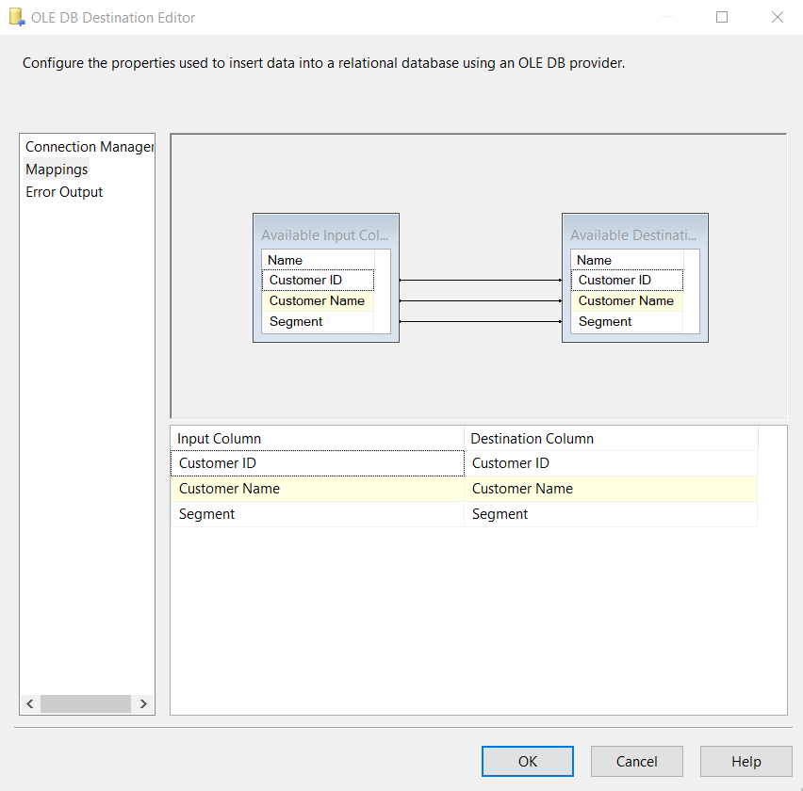

##### DimProduct

**Bước 1:**  Đẩy file dữ liệu Excel lên, Sau đó chọn sheet: Orders$

**Bước 2:** Group by lại để tránh trường hợp trùng dữ liệu: group by Product ID, Product Name, Sub - Category, Category

**Bước 3:** Sort để sắp xếp các cột dữ liệu lại

**Bước 4:** Đưa dữ liệu vào DWH: tạo 1 bảng DimProduct  có Product ID làm khóa chính, sau đó dữ liệu sẽ được đổ vào DWH

##### FactOrders

**Bước 1:**  Đẩy file dữ liệu Excel lên, Sau đó chọn sheet: Orders$

**Bước 2:** Derived Column để dẫn xuất các cột  thời gian như là :OrderYear, OrderQuater, OrderMonth, OrderDay, ShipYear, ShipQuater, ShipMonth, ShipDay

**Bước 3.** Lookup dữ liệu (DimTime)

**Bước 4:** Lookup dữ liệu (DimLocation)

**Bước 5:** Lookup dữ liệu (DimCustomer)

**Bước 6:** Lookup dữ liệu (DimProduct)

**Bước 7**: Aggregate → Group by lại để tránh trường hợp trùng dữ liệu

**Bước 8:** Sort để sắp xếp các cột dữ liệu lại

**Bước 9:** Đưa dữ liệu vào bảng FactOrder

### Kết quả chạy ETL

**DimTime**

**DimLocation**

**DimProduct**

**DimCustomer**

**FactOrders**

### Dữ liệu trong SQL

**Diagram**

Hình 2.1 Diagram

**DimCustomer**

**DimLocation**

**DimProduct**

**DimTime**

**FactOrders**

# THỰC HIỆN XÂY DỰNG MÔ HÌNH OLAP

**Bước 1:** Tạo data source

**Bước 2:** Tạo data source view

**Bước 3**: Tạo cube

**Bước 4**: Kéo các trường trong Dim từ Data Source View sang Attribute.

**DimProduct**

**DimTime**

**DimLocation**

**DimCustomer**

**FactOrders**

**Bước 5:** Deployment Progress

# TRỰC QUAN HÓA DỮ LIỆU VÀ PHÂN TÍCH TRÊN POWER BI

## Dashboard Overview

Hình 4.1 Dashboard Overview

Trong khoảng thời gian từ năm 2014 đến năm 2017, dữ liệu về hoạt động kinh doanh của siêu thị toàn cầu đã cung cấp cái nhìn tổng thể về sự phát triển của các ngành bán lẻ. Dashboard đã cho thấy một cái nhìn trực quan về các thông tin như tổng doanh số, lợi nhuận cũng như tổng các đơn hàng được xây dựng và báo cáo theo tháng quý năm của siêu thị

Theo báo cáo, trong khoảng thời gian trên, siêu thị đã đạt được doanh thu  là 12,64 triệu USD. Trong đó lợi nhuận của công ty đạt được 1,47 triệu USD, chiếm 11,61% so với tổng doanh thu. Điều này cho thấy sự tăng trưởng đáng kể trong việc thu hút khách hàng và tạo ra lợi nhuận.

Ngoài ra, siêu thị đã bán tổng cộng 178.3K sản phẩm, cho thấy số lượng đơn hàng bán rã khá lớn.

Hình 4.2 Doanh thu qua từng năm

Hình 4.3 So sánh doanh thu theo tháng

Doanh thu và số lượng sản phẩm bán ra đã có sự tăng trưởng đều đặn từng năm. Nếu xem xét doanh thu và số lượng sản phẩm bán ra theo tháng và quý, chúng ta thấy rằng cả hai chỉ số đều có xu hướng tăng dần qua các tháng và có mối quan hệ đồng biến. Quý 4 có doanh thu cao nhất, đặc biệt là trong tháng 11 và 12, trong khi đó quý 1 có doanh thu thấp nhất, đặc biệt là tháng 2.

Có thể nhận thấy rằng vào cuối năm, đặc biệt là tháng 11 có ngày hội mua sắm Black Friday và tháng 12 có ngày lễ lớn là Giáng Sinh thường tạo đà tăng mạnh về nhu cầu mua sắm và tiêu dùng. Cuối năm cũng là thời điểm có nhiều chương trình giảm giá hấp dẫn đã kích thích nhu cầu mua sắm của người tiêu dùng, vì vậy khiến cho doanh thu tăng lên đáng kể trong quý 4. Người tiêu dùng thường mua sắm rất nhiều vào cuối năm, nhưng sau đó có thể điều chỉnh lại cách họ chi tiêu vào đầu năm. Những thay đổi này trong hành vi mua sắm của người tiêu dùng dẫn đến sự giảm mạnh về số lượng mua và doanh thu bán hàng trong quý đầu năm.

Hình 4.4 Tỷ lệ doanh thu của các khu vực

Hình 4.5 Phân bố địa lý của các khu vực đang kinh doanh

Dựa vào biểu đồ tổng doanh thu theo khu vực, ta có thể thấy rằng Bắc Mỹ (North America) là khu vực có doanh thu cao nhất, trong khi Châu Phi (Africa) là khu vực có doanh thu thấp nhất.

Siêu thị phát triển ở nhiều thị trường khác nhau trên thế giới theo từng khu vực cụ thể. Trong số này, thị trường Châu Á Thái Bình Dương (Asia pacific) đem lại doanh thu 4,04 triệu USD, chiếm 31,98% tổng doanh thu. Với dân số đông đúc và nền kinh tế ngày càng phát triển, khu vực này mang lại nhiều cơ hội kinh doanh. Ngược lại, thị trường Châu Phi(Africa) chỉ đạt 0,78 triệu USD, chiếm 6,2% tổng doanh thu. Các khu vực còn lại bao gồm Châu Âu, USCA (Mỹ và Canada) và LATAM (Châu Mỹ Latinh) cũng đóng vai trò quan trọng, đem lại một nguồn doanh thu đáng kể cho siêu thị.

Hình 4.6 Tổng doanh thu theo doanh mục phụ và danh mục chính

Hình 4.7 Tổng doanh thu theo phân khúc và danh mục

Biểu đồ hình 1, được sử dụng để so sánh doanh thu của 3 loại danh mục sản phẩm: Technology (Công nghệ), Office Supplies (Vật tư văn phòng) và Furnitures (Nội thất). Có thể thấy rằng doanh mục Technology ( công nghệ) chiếm tỷ lệ doanh thu cao nhất. Trong đó, nổi bật là các dòng sản phẩm về Phones (Điện thoại) đạt doanh thu là 1.71 triệu và Copiers (Máy photocopy) đạt doanh thu là 1.51 triệu. Danh mục sản phẩm Office Supplies (văn phòng phẩm) có tỷ lệ doanh thu thấp nhất đặc biệt là các sản phẩm về Labels (Nhãn dán).

Biểu đồ Hình 2 cho thấy Consumer (người tiêu dùng) là nhóm có doanh thu cao nhất trong các phân khúc khách hàng. Nhìn chung, danh mục Technology (Công nghệ) chiếm doanh thu cao nhất trong từng phân khúc khách hàng. Đây là nhóm sản phẩm có giá trị cao, chất lượng tốt và đáp ứng nhu cầu công nghệ của người tiêu dùng. Tiếp theo, sản phẩm nội thất có lượng tiêu thụ ổn định và phù hợp với nhiều đối tượng khách hàng. Cuối cùng, văn phòng phẩm là nhóm sản phẩm có lượng bán thấp nhất.

Các sản phẩm thuộc danh mục Technology (Công nghệ) thường được mua nhiều hơn so với các danh mục khác, trong khi sản phẩm thuộc danh mục văn phòng phẩm có lượng bán ra thấp nhất. Nguyên nhân là công nghệ ngày càng cập nhật liên tục và người dùng thường có xu hướng đáp ứng công nghệ mới nhất. Các sản phẩm công nghệ như điện thoại di động, máy tính và các thiết bị điện tử khác thường hấp dẫn người tiêu dùng bởi tính năng tiên tiến, hiệu suất cao và khả năng cung cấp trải nghiệm mới. Trong khi đó,danh mục văn phòng phẩm có tính chất lặp lại và có thời gian sử dụng lâu dài. Khách hàng không cần mua sản phẩm văn phòng mới một cách thường xuyên. Họ có thể sử dụng sản phẩm hiện có trong thời gian dài trước khi cần thay thế. Do đó, lượng bán hàng trong nhóm sản phẩm văn phòng phẩm có thể ít hơn so với các nhóm sản phẩm khác có tính chất tiêu thụ thường xuyên.

## Dashboard Product

Hình 4.8 Dash Board Product

Hình 4.9 Doanh thu từng danh mục sản phẩm

Hình 4.10 Tỷ lệ lợi nhuận của từng sản danh mục sản phẩm

Tổng doanh thu của Technology là cao nhất với 37,53%,  đứng thứ hai là Furniture với 32,51% và thấp nhất đó là Office Supplies với 29,96%,  nhìn chung tổng doanh thu của 3 loại sản phẩm là tương đương với nhau

Tổng lợi nhuận của Technology là 45,23%, Office Supplies với 35,34% và thấp nhất là Furniture với 19,43% (chênh lệch lợi nhuận khá lớn)

Tổng lợi nhuận của các sản phẩm Technology là cao nhất và tỷ lệ lợi nhuận/doanh thu khá cao cho thấy những sản phẩm này đang rất được ưa chuộng và có khả năng sinh lời ổn định.

Tổng  lợi nhuận của Office Supplies là trung bình và tỷ lệ lợi nhuận/doanh thu tương đối cao cho thấy tỉ lệ sinh lời của loại sản phẩm này cũng khá cao

Còn các sản phẩm của Furniture thì tổng lợi nhuận trung bình thấp và tỷ lệ lợi nhuận/doanh thu thấp cho thấy loại mặt hàng này không được ưa chuộng bằng các loại sản phẩm khác và khả năng sinh lời không cao bằng các sản phẩm khác.

Hình 4.11 Tổng sánh doanh thu và lợi nhuận của danh mục sản phẩm phụ

Ta thấy một sự chênh lệch khá lớn về doanh thu của các danh mục sản phẩm. Các sản phẩm Furniture (nội thất) và Technology (công nghệ) có vẻ được ưa chuộng hơn như: điện thoại, máy in, ghế, kệ sách, thẻ nhớ. Do đó có doanh thu là lợi nhuận vượt trội hơn.

Riêng các sản phẩm tables có doanh thu trung bình cao (757041 USD) nhưng lại có lợi nhuận âm. Cần xem xét kỹ lưỡng các chi phí liên quan và chiến lược giá cả để đảm bảo rằng giá bán của sản phẩm tables phù hợp, từ đó cải thiện được lợi nhuận.

Hình 4.12 Năm mặt hàng có lợi nhuận cao nhất

Hình 4.13 Năm mặt hàng có doanh thu thấp nhất

Cho thấy các sản phẩm của công nghệ (máy ảnh, điện thoại) và các sản phẩm liên quan đến công nghệ (bếp không khói) có nhiều sản phẩm mang lại lợi   có lợi nhuận cao, trong khi các sản phẩm văn phòng phẩm và nội thất chỉ có một sản phẩm duy nhất. Điều này cho thấy rằng các sản phẩm công nghệ có thể có tiềm năng sinh lợi cao hơn so với các sản phẩm văn phòng phẩm và nội thất.

Cũng có nhiều sản phẩm công nghệ có lợi nhuận âm nhưng trong khi chỉ có một sản phẩm của nội thất có lợi nhuận âm. Điều này cho thấy rằng, mặc dù các sản phẩm công nghệ có tiềm năng mang lại lợi nhuận cao, nhưng cũng tiềm ẩn những rủi ro không nhỏ về mặt lợi nhuận.

Hình 4.14 Số lượng bán và tỷ lệ lợi nhuận

Hình 4.15 Biến động giảm giá theo tháng

Ở hình 4.14 thể hiện tổng số lượng/lợi nhuận theo Subcategory and Category. Các số liệu trên cho thấy một số sự khác biệt giữa các loại sản phẩm:

Hầu hết các sản phẩm của Technology và Furniture có số lượng bán ra khá ít nhưng mang lại lợi nhuận rất cao. Thể hiện ở mặt hàng copiers(Technology) với 7454 sản phẩm/ 258.567 USD và Bookcases(Furniture) với 8310 sản phẩm/161.924 USD

Ngược lại, phần lớn các sản phẩm Office supplies có số lượng bán nhiều nhất trong tất cả các loại nhưng lợi nhuận mang lại khá thấp(Binders với 21403 sản phẩm/72.443 USD). Chỉ một phần nhỏ thật sự mang lại lợi nhuận cao thể hiện ở Appliances cũng chỉ đạt 6026 sản phẩm/141.562 USD.

Các sản phẩm Technology và Furniture (công nghệ và nội thất) tuy có giá trị caovà đem lại lợi nhuận cao còn các sản phẩm Office supplies vẫn giữ mức ổn định về lợi nhuận. Điều này cho thấy nhu cầu về sản phẩm nội thất truyền thống vẫn còn ở mức ổn định nhưng có phần bị suy thoái trong môi trường công nghệ toàn cầu hoá. Để tiếp tục duy trì mức lợi nhuận ổn định, cần nâng cao chất lượng sản phẩm, cải thiện quy trình sản xuất hoặc tìm cách tạo ra giá trị độc đáo để thu hút khách hàng.

Ở hình 4.15 tổng chiết khấu theo tháng đặt hàng và loại sản phẩm. Chiết khấu của các mặt hàng Office supplies là cao nhất, còn lại các sản phẩm Technology và Furniture lại thấp hơn. Do nhu cầu mua hàng nội thất thấp, vì đây là loại sản phẩm có hạn dụng sử dụng lâu dài, ít được đổi mới hay mua lại như mặt hàng Technology và Furniture. Nhìn chung chiết khấu của cả 3 loại tăng đều trong các tháng cuối năm, và biến động vào các tháng đầu năm. Đặc biệt tăng mạnh vào tháng 6 sau đó giảm mạnh vào tháng 7 và biến động không đồng đều đến cuối năm.

Hình 4.16 Tổng lợi nhuận và doanh thu theo tháng

Tổng lợi nhuận, tổng doanh thu theo tháng và loại sản phẩm:  Furniture, Office Supplies, Technology. Ta thấy, tổng doanh thu và tổng lợi nhuận tỉ lệ thuận với nhau theo từng tháng cao vào các tháng cuối năm và thấp hơn ở các tháng đầu năm.

Tháng 6 thường là thời điểm bắt đầu mùa hè và các kỳ nghỉ giữa năm,  nhiều người có xu hướng đi du lịch, mua sắm đồ dùng và tham gia các hoạt động giải trí. Điều này dẫn đến tăng doanh thu và lợi nhuận trong tháng 6. Tuy nhiên, vào tháng 7, sau khi mọi người đã chi tiêu vào các hoạt động ở tháng trước nên nhu cầu tiêu dùng giảm, dẫn đến giảm doanh thu. Các tháng cuối năm có nhiều ưu đãi hơn như ngày hội mua sắm Black Friday diễn ra vào tháng 11, Giáng sinh vào cuối tháng 12 giúp doanh nghiệp kích cầu tiêu dùng, dẫn đến doanh thu tăng.

## Kết Luận

Sau khi phân tích những biểu đồ trên, chúng ta có những kết luận sau đây:

* Phân khúc khách hàng tiềm năng: Consumer
* Thị trường tiềm năng: Asia Pacific (31,98%), Europe (26%)
* Khu vực tiềm năng: North America, Europe
* Sản phẩm đem lại doanh thu cao nhất: Phones (1,71M), Copiers (1,51M)
* Sản phẩm đem lại lợi nhuận cao nhất: Canon imageCLASS 2200 Advanced Copier (30,75%), Cisco Smart Phone, Full Size (21,04%) → Đây là những sản phẩm thuộc danh mục Technology
* phẩm đem lại doanh thu thấp nhất: Label (73,3K) → Đây là những sản phẩm thuộc danh mục Office Supplies
* Sản phẩm đem lại lợi nhuận âm: Tables (-64K) → Đây là những sản phẩm thuộc danh mục Furniture

Nhóm sản phẩm đạt doanh thu và lợi nhuận cao: những sản phẩm công nghệ cần tập trung cập nhật liên tục để mở rộng thị trường và tăng lợi nhuận. Mở rộng danh mục sản phẩm và dịch vụ để đáp ứng nhu cầu đa dạng của khách hàng. Có thể tiếp tục đẩy mạnh tiếp thị và quảng bá để thu hút khách hàng mới.

Các nhóm sản phẩm mang lại nguồn doanh thu, lợi nhuận trung bình thấp. Cần xem xét cải thiện hoặc thay đổi chiến lược tiếp thị để tăng khả năng tiếp cận thị trường. Nghiên cứu và phát triển các tính năng hoặc phiên bản mới để tạo ra giá trị gia tăng cho sản phẩm. Đồng thời, tìm kiếm cơ hội hợp tác hoặc liên kết với đối tác để mở rộng thị trường và tăng doanh thu.

* Mùa cao điểm trong năm: quý 4 (đặc biệt tháng 11,12)
* Mùa có doanh thu nhất trong năm: quý 1 (tháng 2)

Doanh thu luôn tăng cao vào những tháng cuối năm, đỉnh điểm vào tháng 11, 12 vì đây là khoảng thời gian người tiêu dùng có nhu cầu mua sắm cao, siêu thị có thể chuẩn bị một số mặt hàng phổ biến mà có doanh thu cao để phục vụ cho khách hàng. Siêu thị cần đưa ra những giải pháp để khắc phục cho khoảng thời gian bán thấp như: giảm giá mua sản phẩm vào những tháng có lượng mua thấp, ra mới sản phẩm liên tục trong những năm đầu, tăng số lượng sản phẩm và mẫu mã vào những dịp cuối năm.

Xem xét sản phẩm có lợi nhuận âm. Xem xét về chi phí vận hành, giá nhập hàng và các chi phí liên quan của sản phẩm table để có thể đưa ra chiến lược tiếp theo. Sản phẩm này cũng có thể là sản phẩm đặc trưng của doanh nghiệp giúp thu hút khách hàng mua thêm kèm với các sản phẩm khác của siêu thị vì thế nếu tổng lợi nhuận của table và các sản phẩm khách đem lại lợi nhuận dương thì vẫn có thể chấp nhận được.

***---------------------Hết----------------------***